基于3dMax、Unity的牙齿小助手实现

苏勇文, 杨涵章

摘 要: 目前牙齿矫正治疗领域缺少直观的治疗过程可视化手段，如果能将牙齿矫正过程以AR动画的形式展现出来，便能给矫正医师提供直观的治疗效果展示手段，同时让患者更加清楚地了解治疗过程。本小组使用3dMax完成诊所的建模，搭建出整体的牙医诊所和较为完整的手术室模型；接着使用Unity导入指定的牙齿模型，完成模型渲染；紧接着利用关键帧动画实现牙齿从初始状态到最终状态的线性插值模拟变化过程，实现了单颗牙齿的变换；最终增加AR设备的展示。在本项目中，小组成员对原始诊所模型进行灯光、布局设计，使得呈现了较好的效果。同时为了保证牙齿动画真实性，对牙齿牙龈材质进行创新，自行编写shader进行实现。

**Implementation of Dental Assistant Based on 3dMax And Unity**

Su Yongwen, Yang Hanzhang

**Abstract**: At present, the field of orthodontic treatment lacks intuitive treatment process visualization methods. If the orthodontic process can be displayed in the form of AR animation, it can provide orthodontists with an intuitive means of displaying treatment effects, and at the same time allow patients to understand the treatment process more clearly. Our team used 3dMax to complete the modeling of the clinic, and built an overall dental clinic and a relatively complete operating room model; then used Unity to import the tooth model to complete the model rendering; then use the key frame animation to realize the linear interpolation simulation change process of the tooth from the initial state to the final state, and realize the transformation of a single tooth; finally, the display of AR equipment is added. In this project, the team members performed lighting and layout design on the original clinic model, which showed a good effect. At the same time, in order to ensure the authenticity of the tooth animation, the tooth and gingival material was innovated and the shader was written by ourselves.

**Key word：Unity, 3d model, AR, Keyframe Animation**

# **简介与意义/Introduction**

## 项目意义和依据/Significance

当前牙齿矫正治疗缺乏有效的可视化手段展示治疗过程，如果能将牙齿矫正过程以AR动画的形式展现出来，便能给矫正医师提供直观的治疗效果展示手段，同时让患者更加清楚地了解治疗过程。当前在医疗领域的应用主要依靠快速成型技术。快速成型在医学中应用研究是集快速成型技术、CT扫描、医学图像处理技术、CAD技术等一体的综合性学科……随着医学数据处理技术的快速发展,快速成型技术在医学领域中的应用将得到最大程度的扩展。[1]

现有的方案主要依靠快速成型技术完成前期的患者模型构建，之后再进行模型分析处理。快速成型技术已经较为成熟，但在治疗应用的阶段缺乏有效的展示手段，实用性仍可再次拓展。因此本项目的重点主要在治疗过程的动画制作和AR可视化展示。

本项目利用3dMax完成牙医诊所的建模，并对手术室进行详细的建模，包含手术台、房子装饰、灯光、医生等（部分为导入网上已有的模型资源）。之后导入给定的牙齿模型，在Unity中进行模型渲染。紧接着实现单颗牙齿的转换，利用关键帧动画、蒙皮动画等技术实现从初始状态到最终状态的线性插值模拟变化过程。最后借用Hololens作为AR展示工具进行AR设备的展示与交互。当前已完成前期诊所的建模工作和部分指定患者牙齿矫正动画的制作，并在模型搭建、材质渲染上进行部分创新尝试，均取得了不错的效果。本项目主要依靠现有的计算机软件进行简单的实例治疗流程动画制作，旨在展示完整的可视化过程，不具有实际应用医疗功能，仅提供一种可行的制作思路。

## 本方法/系统框架/Article Structure

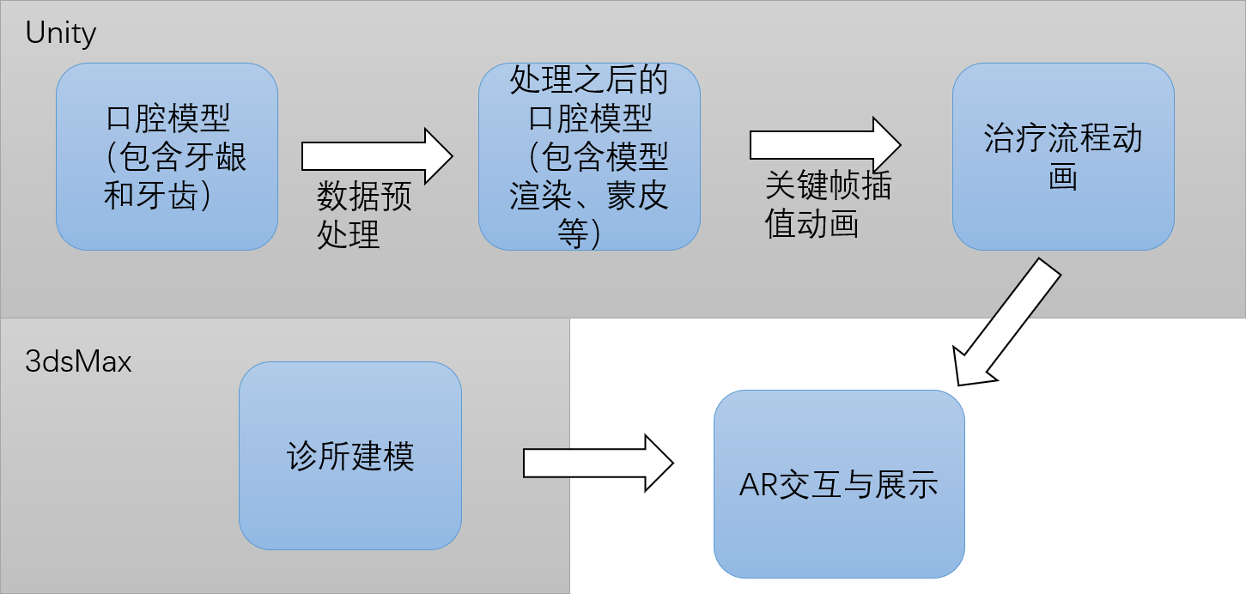

本项目主要在Unity和3dsMax两款软件中开发。使用3dsMax完成诊所的建模，之后导入到Unity中，并加入剩余元素（医生、病人、灯光等）。利用Meshlab对提供的口腔模型进行预处理（主要包括牙齿和牙龈的分离、口腔模型的蒙皮）。之后在Unity中利用关键帧动画、蒙皮动画等技术制作治疗流程的动画。最后导入到AR设备，进行AR设备端的交互和展示。

# 相关工作/Related Works

将相关工作按照类别和相关性，以3-4个方面分别综述，相关工作与工作基础含义混淆，相关工作是进入课题时调研工作，了解该课题别人的解决方法，它主要是学术期刊的翻译，Related work。工作基础是你们前期准备或者技术储备，应该放在章节“3. 研究内容与方法”

# 研究内容与方法(或算法)/Contnts and Methods(or Algorithm) （约50%篇幅）

## 诊所模型构建

原定牙齿小助手仅要求对手术室进行构建，为了保证流程的完整性，便对整个诊所进行简单的建模，之后再对手术室进行详细的建模。由于建模工作量较大，之前并无建模基础，因此本组成员主要采用导入网上已有的模型资源进行一定的修改和光照调整。但网上资源冗杂，存在大量模型资源贴图丢失，并且由于版本不兼容，很多灯光在当前版本已不支持。因此本组成员在将原始模型导入3dsMax之后进行简单微调，便导入Unity进行后续的调整工作，因此大部分工作在Unity中进行。

刚导入Unity时主要存在模型错位、灯光丢失、材质丢失等主要问题，为了使其呈现较好的效果便一次对模型进行修改。首先是模型错位的问题，由于原模型较大，包含许多和工程无关的场景，便只保留了手术室和前台的基本场景，其余错位模型便不再进行调整，统一隐藏或删除。其次便是灯光丢失的问题。由于原模型是在3dsMax中使用Vray渲染器进行渲染，部分Vray灯光在Unity中并不支持，因此导入时所有的灯光基本丢失。为了保证灯光的真实性，我按照原模型中的灯光布局重新添加灯光，以聚光灯为主，同时添加部分点光源以实现较为真实的光照效果。最后是材质丢失的问题，本组成员最后选用其它同类型材质进行替代，均取得较好的效果。

## 牙齿模型的导入和渲染

由于提供的牙齿模型为stl格式，并且仅包括牙齿和牙龈组合的形式，因此需要对提供的牙齿模型进行预处理。

首先是模型的预处理，这里使用软件MeshLab。MeshLab是一个开源、可移值可扩展的三维几何处理系统，本小组使用该软件完成了对牙齿模型的分割，将牙龈分割出来，以便后续的蒙皮动画制作。同时由于提供的模型为stl格式，不便于计算矫正前后牙齿之间的相对位置，因此使用MeshLab将其转换为ply格式，方便后续的坐标转换矩阵的计算。

其次便是stl格式的导入，由于unity不支持stl格式的3D模型导入，需要实现unity脚本才能实现。这里直接使用github上的开源插件，导入插件之后便能直接导入stl格式的牙齿模型。

由于给定的牙齿模型不包含材质和渲染信息，因此需要自行指定材质进行渲染。本组成员在商讨之后决定使用Gooch Shading作为着色模型。这个着色模型的基本原理如下:

之后使用Unity Shader实现着色模型，将其赋予材质，进行冷、暖、高光色调调整，便能取得较好的着色效果。

## 单颗牙齿的移动

## 制作关键帧动画

要模拟牙齿从最初到最终位置的变化需要解决如下几个问题：

### 牙齿从最初到最终位置的平移变化量

直接将牙齿和牙龈模型（stl文件）导入unity会发现无法获取牙齿的位置坐标，这是由stl文件性质决定的，而将模型导入3dsmax中，再导出为fbx文件则可以消除这种性质，从而可以在unity中获取到牙齿的位置坐标。

导出为fbx文件并导入unity：

此时在unity中选中一颗牙齿是可以看到位置坐标的

### 牙龈随着牙齿移动如何变化

因为只知道初始和最终的牙龈模型，中间的变化过程难以计算，甚至不可能有唯一的变化过程。因此为了模拟牙龈随着牙齿移动而变化的特性，将使用3dsmax中的蒙皮功能添加到模型上。

如上图，将牙龈设置为skin模式，然后点击添加骨骼，将所有牙齿添加为骨骼，这样可以根据每个牙齿的移动和权重计算出牙龈的形变，通过调整合适的权重来使得模拟结果满意。

Edit envelopes模式可以调整每个牙齿对牙龈的权重。

拖动牙齿牙龈如果跟着变化说明设置蒙皮成功。

### 牙齿从最初到最终位置的角度变化量

当把上面设置好的模型导入到unity中后会发现，最初和最终状态对应的牙齿是不同的模型，虽然两个模型几何特征完全相同，但是会有一个仿射变换的关系。平移变量我们之前已经在3.4.1中计算出来了。旋转变量无法通过软件直接查看，在这里我使用了**迭代最近点（Iterative Closest Point, ICP）算法**来对齐牙齿。

ICP算法的基本原理是：分别在带匹配的目标点云P和源点云Q中，按照一定的约束条件，找到最邻近点（pi，qi），然后计算出最优匹配参数R和t，使得误差函数最小。

其中n为最邻近点对的个数，pi为目标点云 P 中的一点，qi 为源点云 Q 中与pi对应的最近点，R 为旋转矩阵，t为平移向量。

点云数据能够以较小的存储成本获得物体准确的拓扑结构和几何结构，因而获得越来越广泛的关注。在实际的采集过程中，因为被测物体尺寸过大，物体表面被遮挡或者三维扫描设备的扫描角度等因素，单次的扫描往往得不到物体完整的几何信息。因此，为了获得被测物体的完整几何信息，就需要将不同视角即不同参考坐标下的两组或者多组点云统一到统一坐标系下，进行点云的配准。在配准算法中，研究者使用最多的是ICP算法。下面将介绍ICP算法的基本原理以及步骤。

ICP算法步骤：

（1）在目标点云P中取点集pi∈P；

（2）找出源点云Q中的对应点集qi∈Q，使得||qi-pi||=min；

（3）计算旋转矩阵R和平移矩阵t，使得误差函数最小；

（4）对pi使用上一步求得的旋转矩阵R和平移矩阵t进行旋转和平移变换，的到新的

   对应点集pi’={pi’=Rpi+t,pi∈P}；

（5）计算pi’与对应点集qi的平均距离；  

（6）如果d小于某一给定的阈值或者大于预设的最大迭代次数，则停止迭代计算。

         否则返回第2步，直到满足收敛条件为止。

以下为利用vtk对点云迭代过程的可视化：

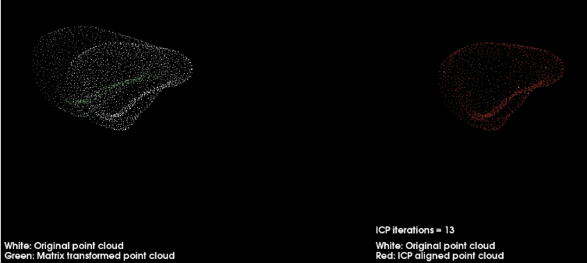

# 实验结果与分析/Experiment Results and Analysis （15%篇幅）

## 模型搭建

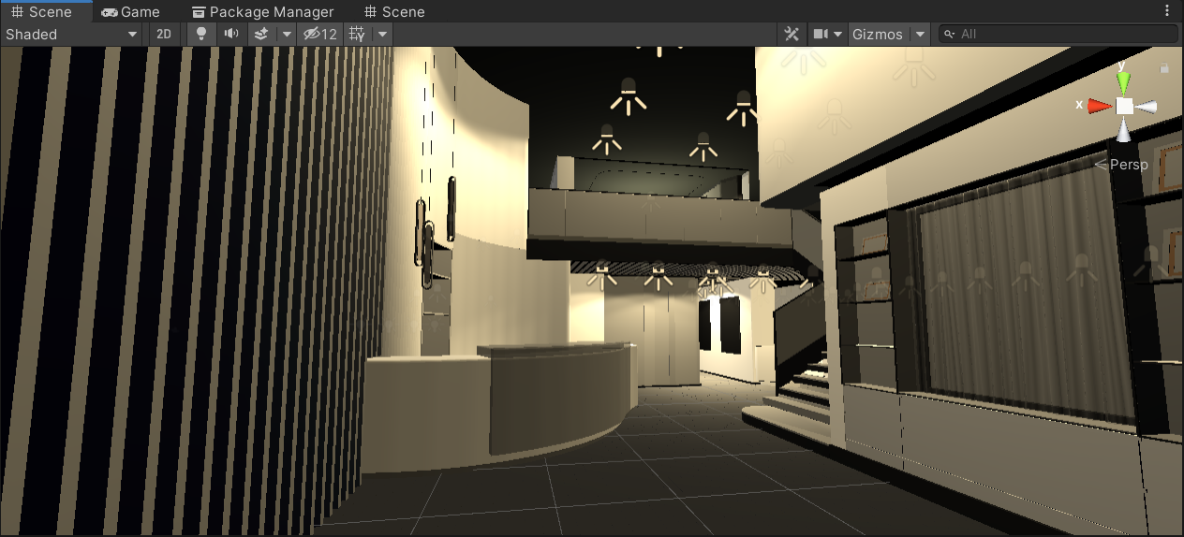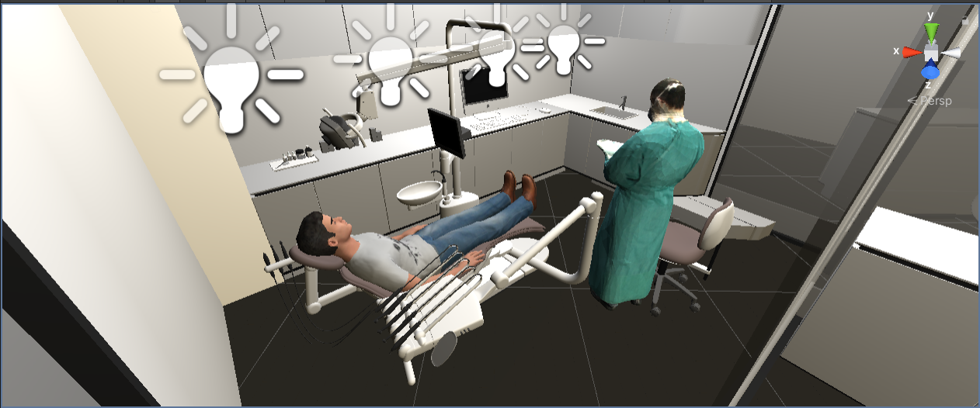

## 牙齿模型的导入和渲染

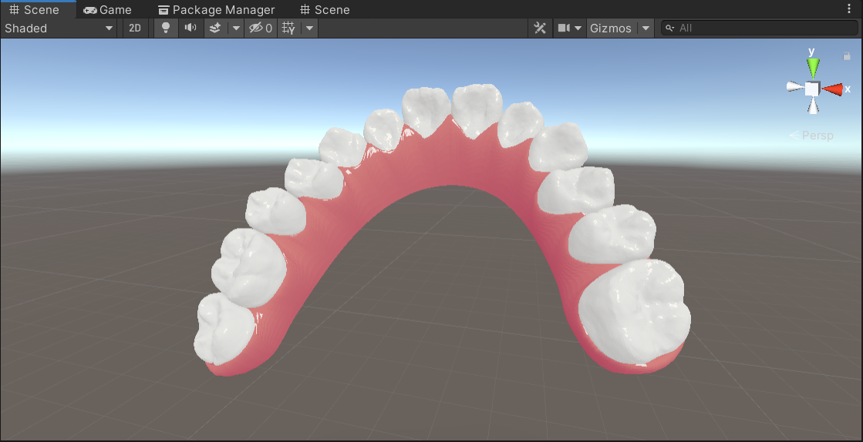

# 特色与创新/ Distinctive or Innovation Points （5%篇幅）

6、补充说明：

6.1、术语：请对本领域的技术词语进行解释说明，如果有英文要给出中文注释或解释

|  |
| --- |
| IM（Instant Messaging，即时通讯），是一种可以让使用者在网络上建立某种私人聊天室的实时通讯服务，常见的即时通信软件包括有腾讯QQ、微信、易信、阿里旺旺等。  消息群发：在即时通信中可以将消息同时发送给多个联系人。 |

References:

1. Wang Q, Wu SJ, Li MS. Software defect prediction. Ruan Jian Xue Bao/Journal of Software, 2008,19(7):15651580 (in Chinese with English abstract). http://www.jos.org.cn/1000-9825/19/1565.htm
2. Hall T, Beecham S, Bowes D, Gray D, Counsell S. A systematic literature review on fault prediction performance in software engineering. IEEE Trans. on Software Engineering, 2012,38(6):12761304.
3. Yu SS, Zhou SG, Guan JH. Software engineering data mining: A survey. Journal of Frontiers of Computer Science and Technology, 2012,6(1):131 (in Chinese with English abstract).

附中文参考文献:

[1] 李秋爽. 快速成型技术在医学领域的应用研究[D].山东大学,2008.

时间安排与分工统计表

|  |  |  |  |
| --- | --- | --- | --- |
| **组员信息**（含组长） | | | |
| 学生姓名 |  | 学 号 |  |
| 项目分工 |  | | |
| 学生姓名 |  | 学 号 |  |
| 项目分工 |  | | |
| 学生姓名 |  | 学 号 |  |
| 项目分工 |  | | |
| **时间安排/**  **Schedule** | （如选题、方案制定、试验研究、数据处理、研制开发、撰写总结报告等）(Such as topic selection, program formulation, experimental research, data processing, research and development, writing summary reports, etc.) | | |